常州市新北区新桥街道中心幼儿园——新龙小一班
2026.1.23
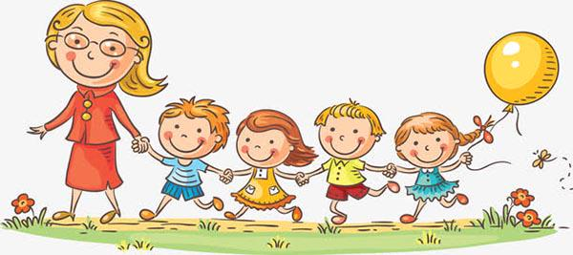

★第一篇章

来 园 篇
今日来园幼儿27人，4人请假。能够主动和老师打招呼、饶水杯袋的小朋友有钱屹珩、张景博、任景衡、戴殊然、孙卓、陈俊羲、戌严铭、张辰浠、方皓楠、祝苻、夏锦熙、张婉宜、王泉琳、郭沐欣、郭沐恬、许之妍、葛欣玥、朱伊一、杨璟雯、付明栩、杨欣悦、樊幼汐、郑佳涵、张溢苒、贾屿桐、张砚浠、卢姝妧。
能够自主吃点心的小朋友有钱屹珩、张景博、任景衡、戴殊然、孙卓、陈俊羲、戌严铭、张辰浠、方皓楠、祝苻、夏锦熙、张婉宜、王泉琳、郭沐欣、郭沐恬、许之妍、葛欣玥、朱伊一、杨璟雯、付明栩、杨欣悦、樊幼汐、郑佳涵、张溢苒、贾屿桐、张砚浠、卢姝妧。

★第二篇章

区 域 活 动 篇
又到了孩子们最喜欢的区域活动时间啦，班级里各个区域小朋友们都兴高采烈地忙碌着，美工区的小画家们正进行着自己的艺术创作、建构区的小小建造师正搭建着自己心目中的城堡、益智区的宝贝们正在进行头脑风暴…….区域活动是幼儿教育的重要组成部分，老师提供的每一个材料都满足了孩子们的发展需要，在每一个区角里孩子们都可以尽情的发挥自己的想象。
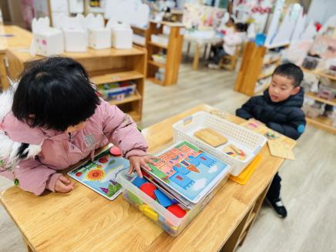 | 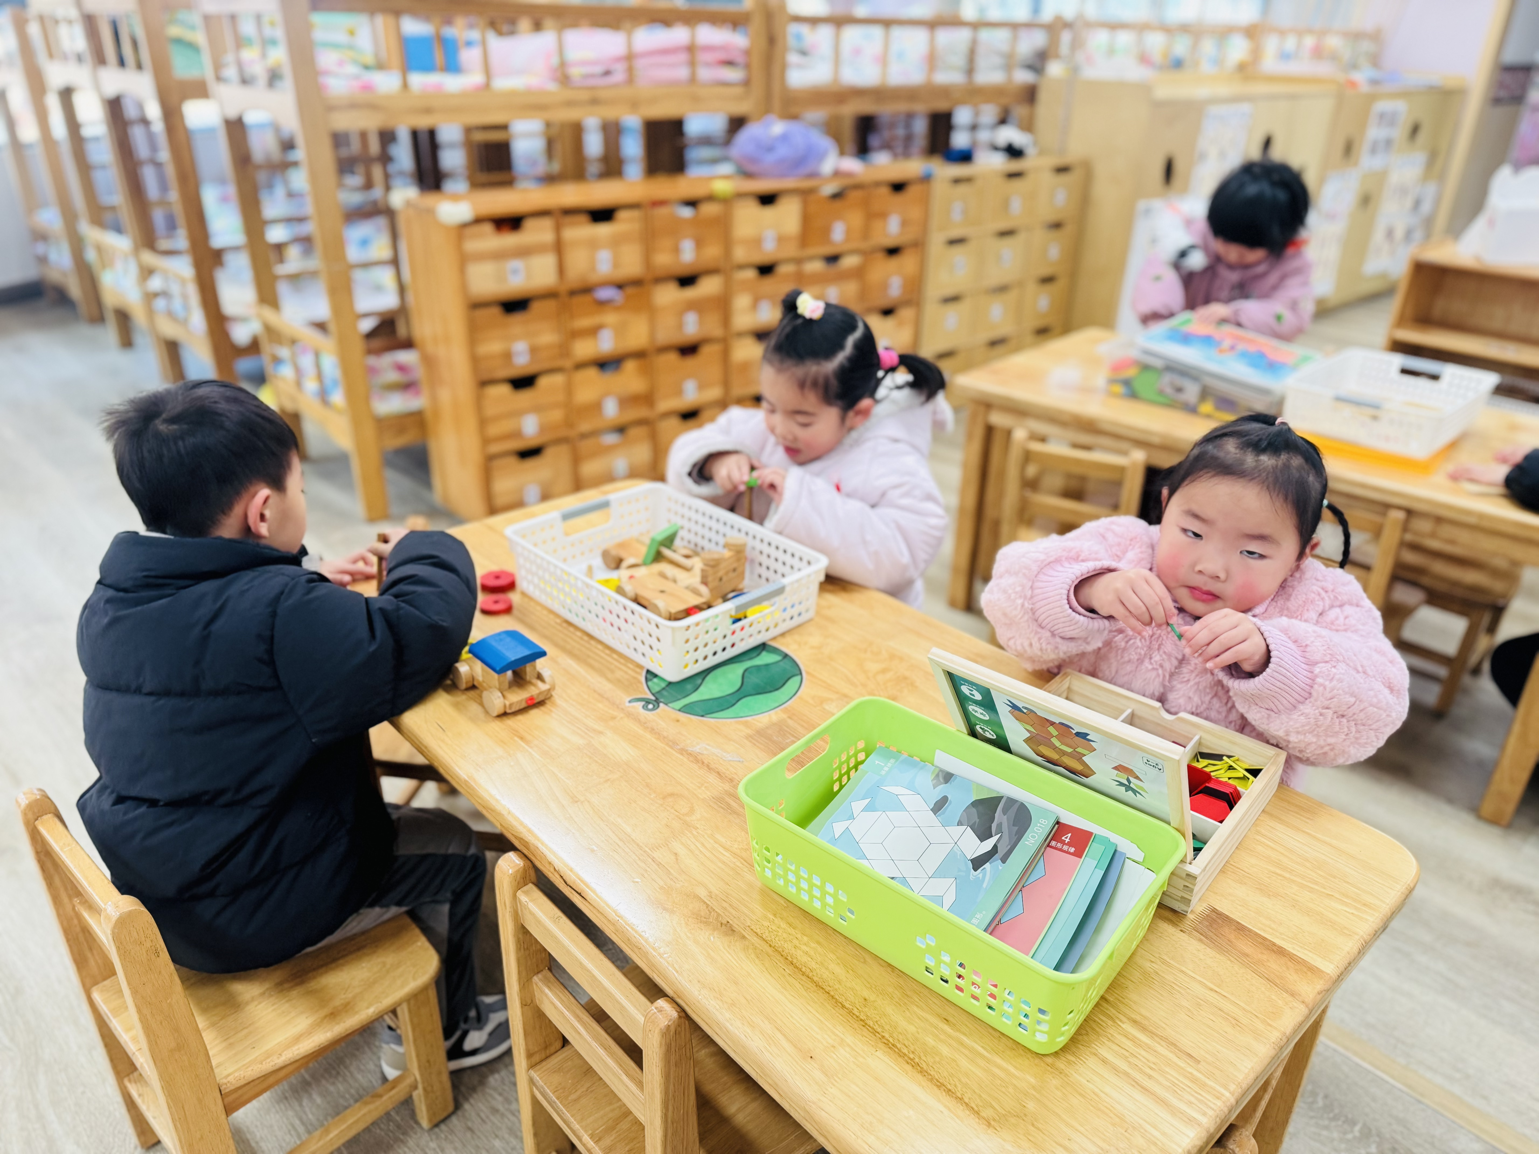 | 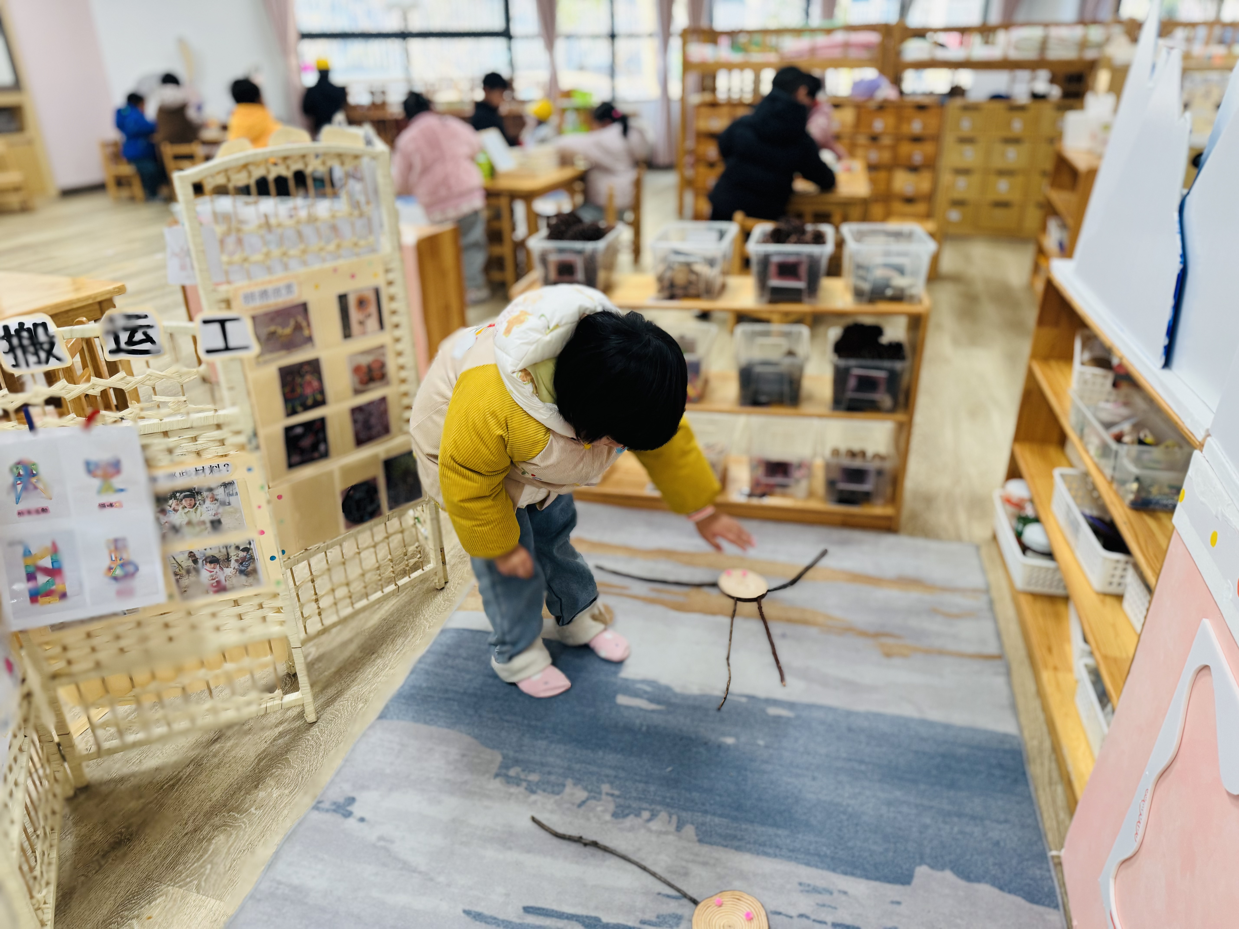
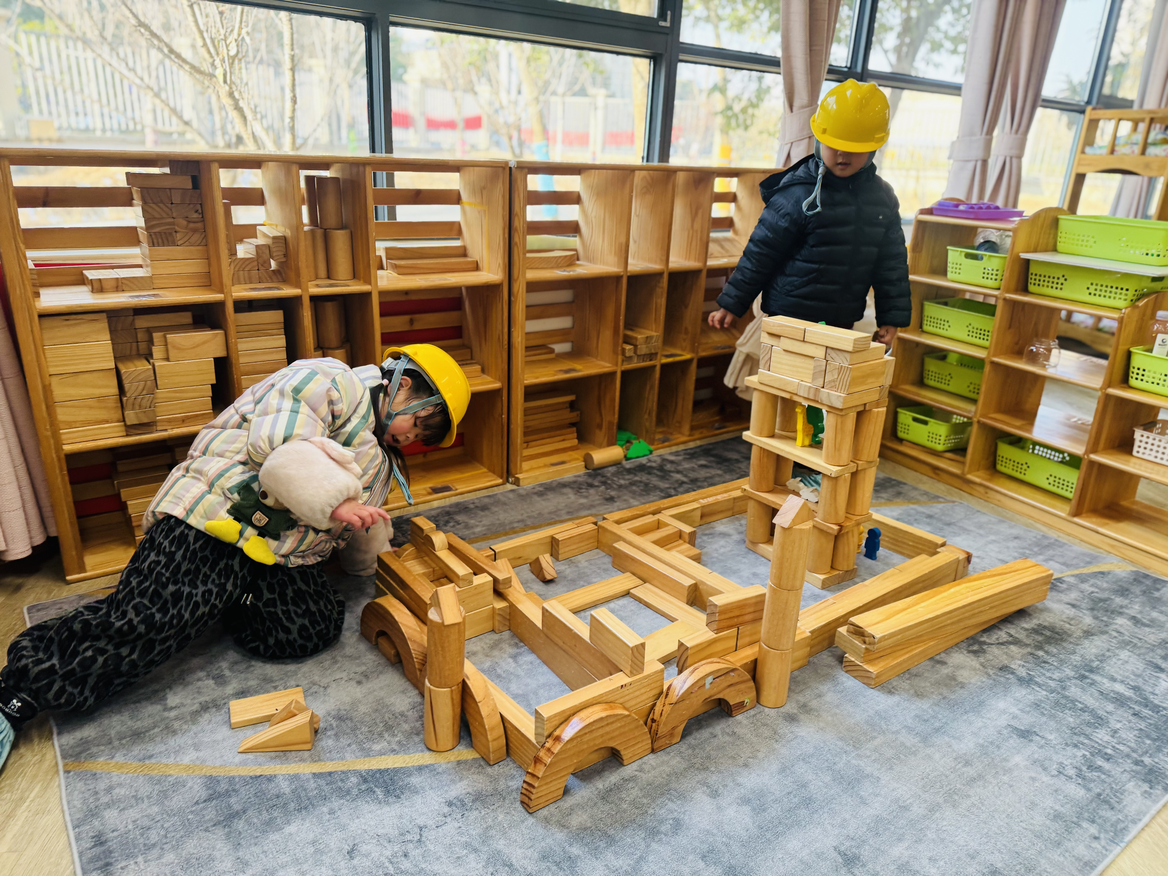 | 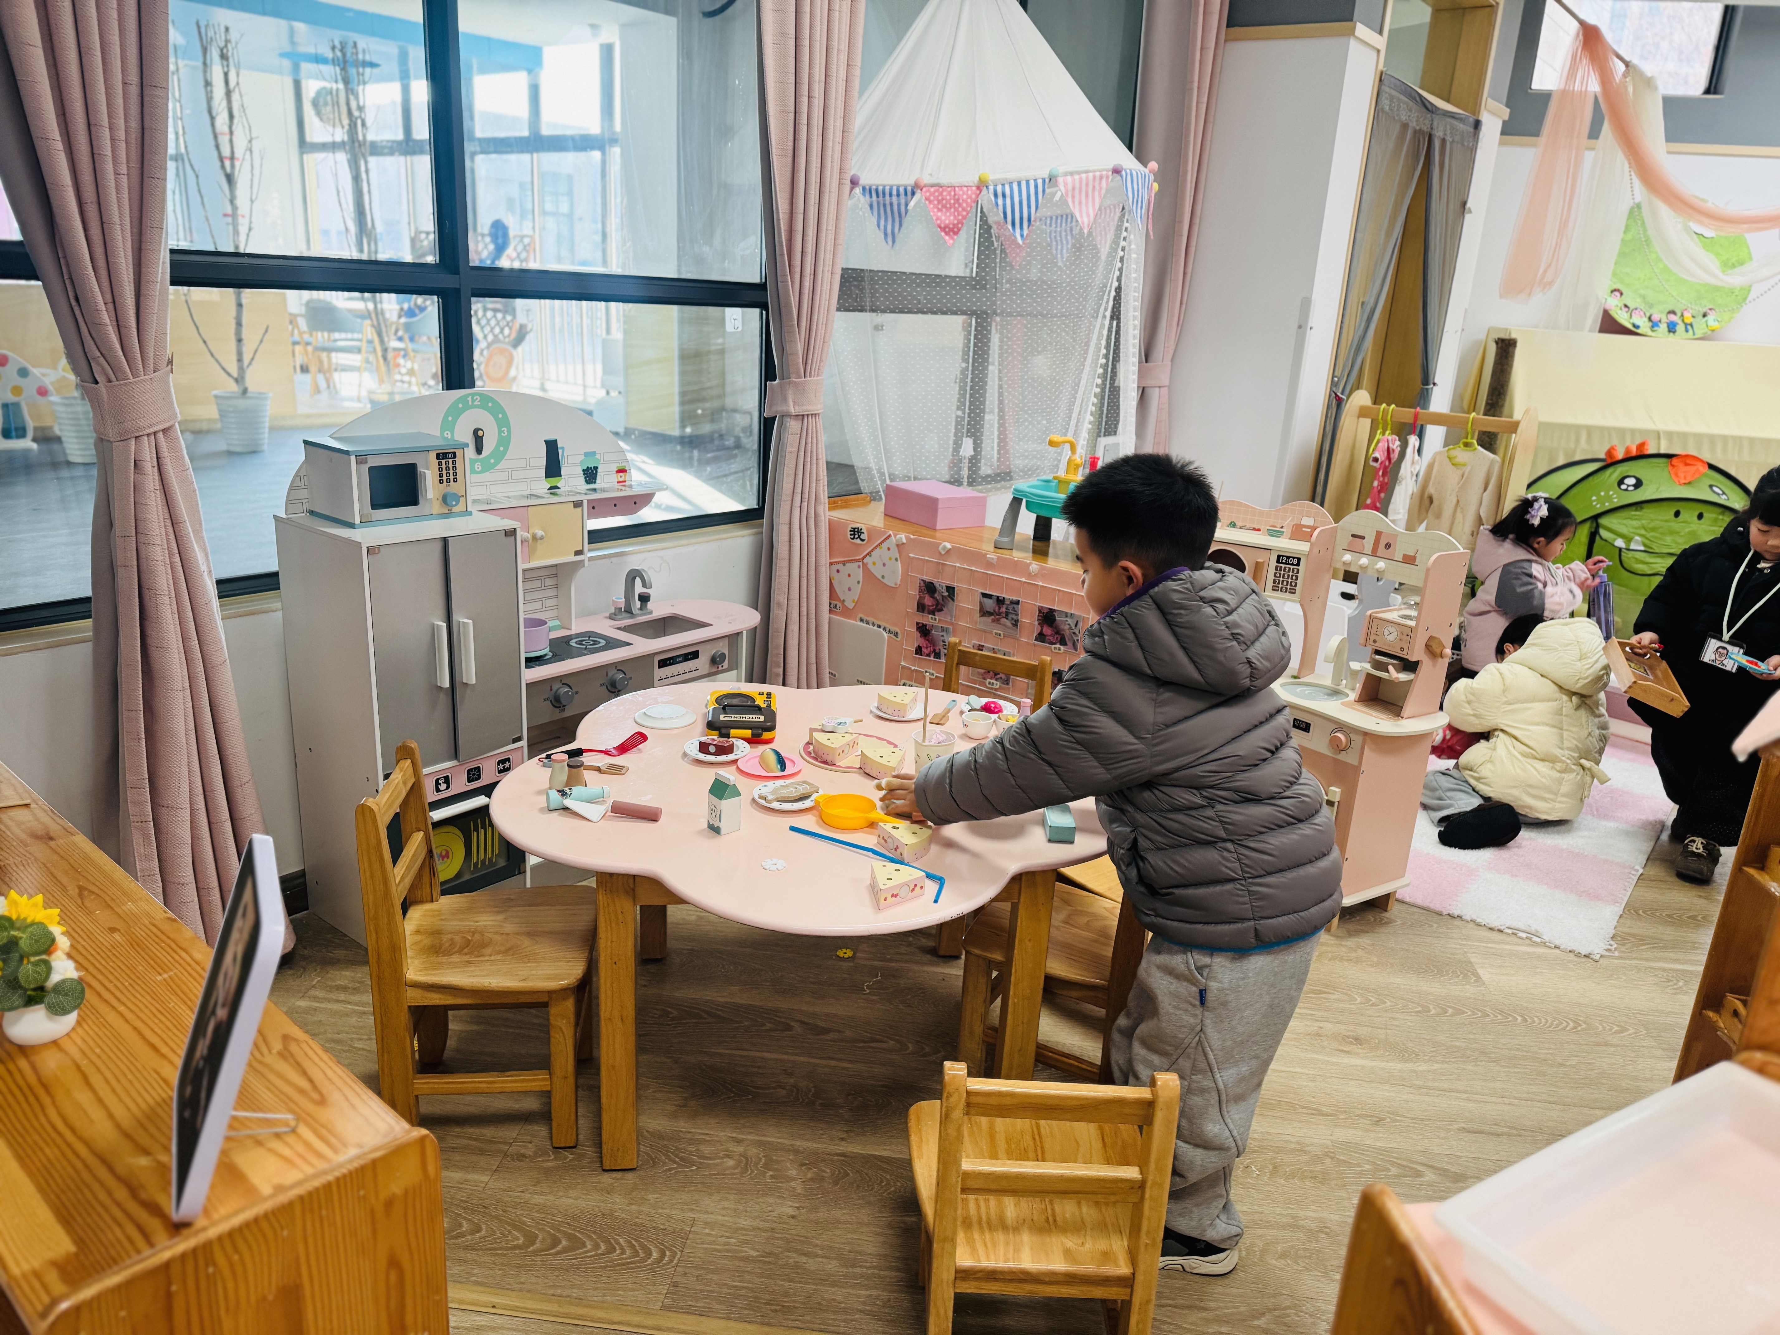 | 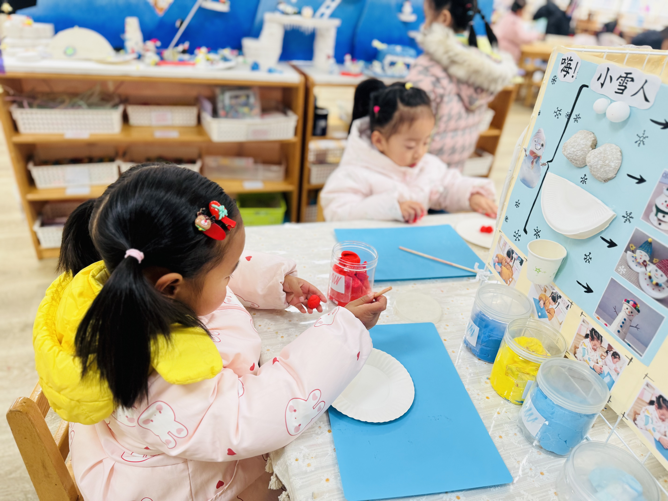

★第三篇章

集 体 活 动 篇
数学：排队
排序是将两个或两个以上的物体按某种特征上的差异或一定规则排列成序。按规律排序是建立在比较基础上的一种思维活动，是反映幼儿思维判断和推理能力发展的一种重要的活动。本次活动是根据物体的不同来进行排序，引导幼儿在观察动物AB式排队的基础上来进行排序，发现一定的规律，并能够按一定规律交替排序。主要是让幼儿呈现原有经验，利用孩子间的经验差异，在比较中感知有序排列，并建构新的认知，发现不同的规律。
幼儿接触了颜色、大小、高矮次序的规律排序， 有初步的经验积累，在他们平时的区域游戏中，也会尝试按简单的颜色规律来建构雪花片、穿珠子等等。但仅限于颜色、形状等比较明显的特征，孩子有比较浅显认知，但是对于有规律排序的理解幼儿之间存在一定的差异，对于发现规律并有规律的排序还需要引导。
钱屹珩、张景博、任景衡、戴殊然、孙卓、陈俊羲、戌严铭、张辰浠、方皓楠、祝苻、夏锦熙、张婉宜、王泉琳、郭沐欣、郭沐恬、许之妍、葛欣玥、朱伊一、杨璟雯、付明栩、杨欣悦、樊幼汐、郑佳涵、张溢苒、贾屿桐、张砚浠、卢姝妧能主动参与排序活动，体验成功的快乐。
张景博、戴殊然、孙卓、陈俊羲、戌严铭、张辰浠、方皓楠、祝苻、夏锦熙、张婉宜、王泉琳、郭沐欣、郭沐恬、许之妍、朱伊一、杨璟雯、付明栩、杨欣悦、樊幼汐、郑佳涵、张溢苒、卢姝妧能发现规律将小动物进行排序，并能用语言讲述排序的规律。

★第五篇章

生 活 活 动 篇

1.午餐情况
今天的午餐是肉松饭、红烧羊肉、包菜炒香干、魔芋紫菜汤，钱屹珩、张景博、任景衡、戴殊然、陈俊羲、戌严铭、张辰浠、方皓楠、祝苻、夏锦熙、张婉宜、王泉琳、郭沐欣、郭沐恬、许之妍、葛欣玥、朱伊一、杨璟雯、付明栩、杨欣悦、樊幼汐、张溢苒全部吃光，都是光盘小达人，非常棒！
2.午睡情况
钱屹珩、张景博、任景衡、陈俊羲、戌严铭、张辰浠、方皓楠、祝苻、夏锦熙、张婉宜、王泉琳、郭沐欣、郭沐恬、许之妍、葛欣玥、朱伊一、杨璟雯、付明栩、杨欣悦、樊幼汐、张溢苒能够在13:00前全部入睡，棒棒哒。

★第六篇章

家 园 联 系 篇

各位家长：
请关注以下信息：
1. 今天是周五，没有延时班⏰，大家安排好时间下午3：30来接孩子哦
2. 本周孩子们会将被子带回家，大家利用周末时间清洗晾晒。请假幼儿，如需打包被子，请私聊老师！
3. 周末居家请做好幼儿护理：根据天气变化及时增减衣物，饮食清淡易消化，保证充足睡眠；尽量少去人群密集的公共场所，外出返家后及时洗手，做好个人卫生防护。
4.我们预计下周四进行“好宝宝”评选活动。请家长们利用周末时间辅助孩子准备哦！。

